### 课中计分板使用

一、在上课界面中，点击右下角【备用工具】按钮，在弹出的菜单中选择【计分板】，则计分板被调取到上课界面使用。

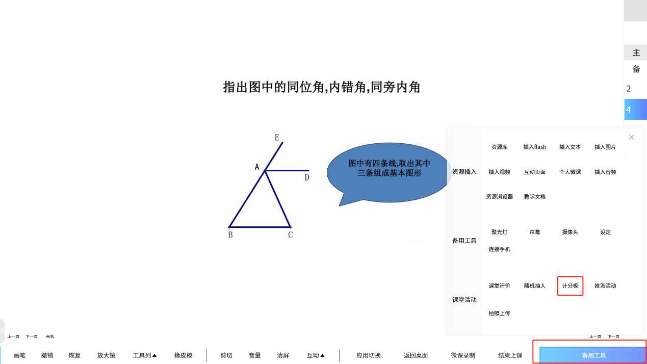

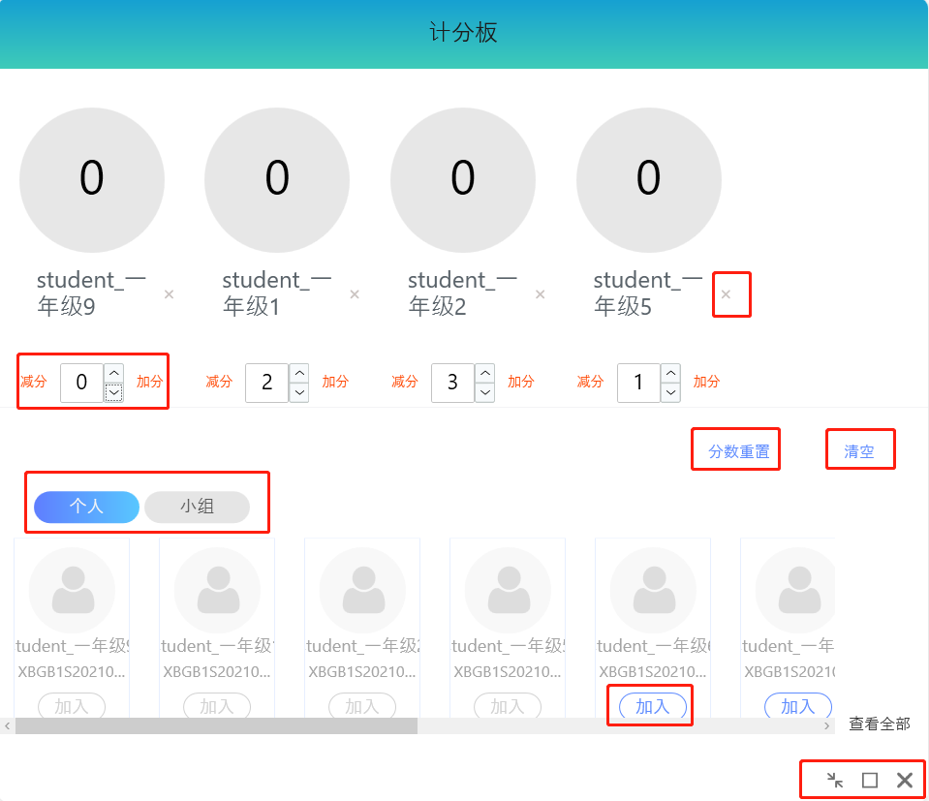

二、计分板使用，在计分板下方点击【个人】或【小组】图标选择添加到计分板的类别，点击【加入】图标将需要的人员添加到计分板上。点击加入计分板人员下方加减分按钮，可进行加分、减分。点击【分数重置】按钮所有人员计分清零，点击每个人员下方的【叉号】删除计分版人员，点击【清空】按钮则删除所有计分板人员。点击最小化图标可以隐藏计分板，使用时再次点击即可。点击将计分板最大化。点击关闭计分板，关闭计分板后计分板上人员信息清除。